Bays29:

Order representation:

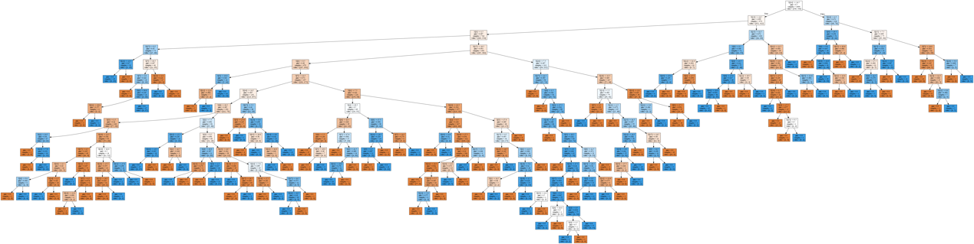

Feature Importance analysis:

Edge representation:

手机屏幕截图

Accuracy: 1.0